Компьютерное моделирование электрических полей в двухфазном эмиссионном детекторе РЭД-100
Тоболкин А.А.
студент
Национальный исследовательский ядерный университет «МИФИ»,
межкафедральная лаборатория экспериментальной ядерной физики, Москва, Россия
E–mail: ant86.86@mail.ru
Упругое когерентное рассеяние нейтрино на ядрах (УКРН) - разрешённый в Стандартной модели взаимодействий частиц процесс, который был предсказан 50 лет назад, но до настоящего времени так никем не зарегистрирован. Экспериментальная регистрация этого эффекта сильно затруднена из-за исключительно малого энерговыделения (порядка нескольких кэВ и менее на ядро отдачи) в массивной рабочей среде детектора.
Благодаря гранту правительства РФ по постановлению №220, в НИЯУ МИФИ в 2011-2015 гг. создана современная лаборатория экспериментальной ядерной физики (ЛЭЯФ) [1], которая специализируется на разработке и создании новых детекторов ядерных излучений. В лаборатории построен и испытывается уникальный детектор РЭД-100 (Российский Эмиссионный Детектор), использующий 240 кг жидкого ксенона в качестве рабочего вещества, из которых доверительными являются 100 кг.

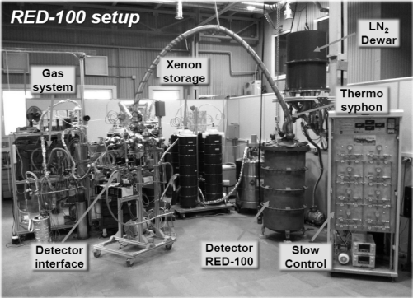
Рис.1. Общий вид установки РЭД-100.

В данной работе содержится описание компьютерного моделирования электрических полей в экспериментальной установке РЭД-100, обладающей уникальной возможностью регистрации ядер отдачи ксенона, возникающих в процессе упругого когерентного рассеяния нейтрино при экспозиции детектора практически на поверхности Земли, и основанной на эмиссионном принципе регистрации частиц в двухфазных средах.
Детектор РЭД-100 может также использоваться для исследования неупругих взаимодействий нейтрино с тяжелыми ядрами, для наблюдения (${\bar{ν}}_{e}$е)-рассеяния с малыми энерговыделениями [2], для поиска позитронного безнейтринного бета-распада [3], для исследования процесса УКРН на ядерных реакторах, являющихся интенсивными источниками нейтрино одного типа ${\bar{ν}}_{e}$ [4].
Частица нейтрино, провзаимодействовавшая в детекторе, производит возбуждение атомов рабочей среды (жидкого ксенона) и их ионизацию. Снятие возбуждения атомов происходит через высвечивание ультрафиолетовых фотонов сцинтилляции (S1). Под действием электрического поля ионизационные электроны движутся к границе жидкого ксенона. Преодолевая потенциальный барьер на поверхности жидкости, они затем вытягиваются в газовую фазу. Здесь напряжённость электрического поля подобрана такой, чтобы электроны ускорялись и производили возбуждение атомов газа, но не вызывали ударной ионизации. При снятии возбуждения атомов так же, как и при сцинтилляции, образуются ультрафиолетовые фотоны – этот эффект называется электролюминесценцией (S2).

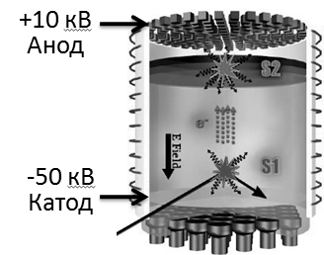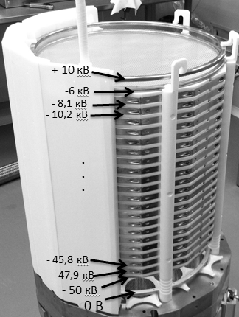
Рис. 2. Электродная система РЭД-100.

Однородность электрического поля во внутренней области детектора имеет большое влияние на точность регистрации событий в детекторе. Электрическое поле в этой области должно быть из вертикальных силовых линий параллельных поверхности из цилиндрических тефлоновых отражателей, которые устанавливают внешние границы этого региона. Задачами моделирования были: 1) Определение модуля и направления вектора напряжённости электрического поля в каждой внутренней точке детектора для избежания пробоев. 2) Определение областей (на краях) где электрическое поле неоднородно т.к. это приводит к ошибкам в определении координат событий и энерговыделения. 3) Выявление других непредвиденных проблем.

Литература
- http://enpl.mephi.ru/ (Межкафедральная лаборатория экспериментальной ядерной физики)
2. M. Baldo-Ceolin et al. Large volume liquid Xe detector for anti-electron-neutrino magnetic moment measurement from anti-electron-neutrino e- scattering at nuclear power reactor. In Proceedings of Dubna 1992, Weak and electromagnetic interactions in nuclei, pp. 753-759 (1992).
3. Bolozdynya A., Egorov V., Koutchenokov A., Safronov G., Smirnov G., Medved S. and Morgunov V. An electroluminescence emission detector to search for double beta positron decays of 134Xe and 78Kr, IEEE Trans. Nucl. Sci., 1997, v.44, pp. 1046-1051.
- D.Yu.Akimov et al. (RED collaboration). Search for elastic neutrino scattering off atomic nuclei at the Kalinin Nuclear Power Plant. Physics Procedia 74 (2015) 423 – 430

